向华为学增长——全面预算管理训战班

——基于战略的全面预算管理与成本管控

分享嘉宾：
适合对象：董事长/总裁+“营销+研发+战略+人力资源+财经”
等核心经营班子
时 间：8月12-14号 上海 10月28-30号 深圳
3天2夜
价 格：16800元/人；128000元/10人（组）（含5餐）

核心价值：
1、理解公司经营本质，匹配公司的业务发展阶段，找到适合自己的全面预算管理模式
2、理解业务战略，实现业财融合，更有针对性的弹性管理
3、在目标确定（责）、预算授予（权）和绩效评价（利）间达到平衡，牵引业务改进
4、适当划分经营单元(责任中心）激发组织活力，实现经营成功从偶然到必然

.
问题一
企业全面预算管理常见8大问题
企业全面预算管理常见8大问题



问题二
全面预算是财务的事情，跟公司战略没有承接（割裂）
3-5年的战略预算如何与1年的年度预算结合


问题三
问题四

整体预算目标如何落实到适合的经营组织或部门（责任中心）去执行落地？
预算管控如何做到弹性管理? 避免预算管控刚性对业务和结果的负向影响



问题五
问题六
如何挑战应对预算过程中的各类PK？收入目标太多，费用预算太少
集成业务计划，通过通过滚动预测管理，实现人、财、物的一体化运作

问题七
问题八


预算和核算的财务数据如何打通？只有准确的核算结果，才能产生正向激励
成本不仅仅是生产制造和采购部分，还包括后续的供应链、服务安装等，要从研发开始设计产品生命周期成本

课程逻辑图

《基于战略的全面预算管理》课程逻辑图
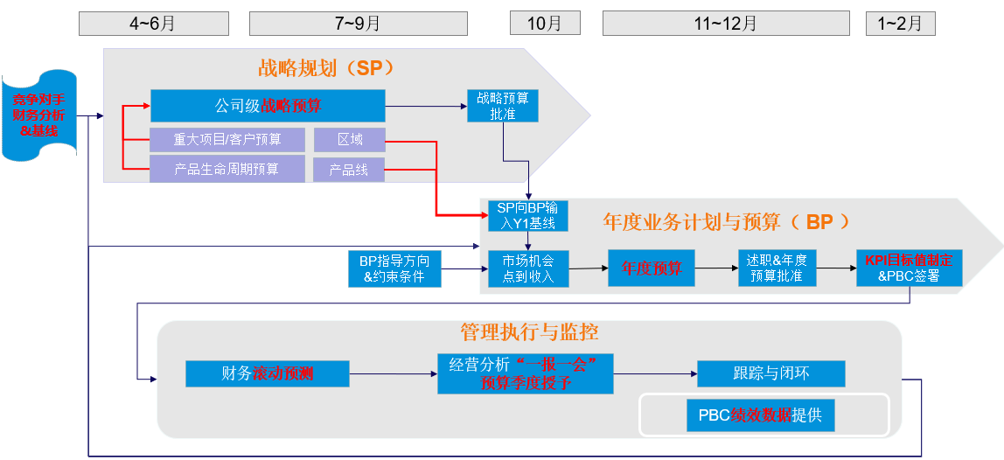

课程大纲 Day 1：从战略到年度经营目标设定

第一部分：理顺经营责任
1、华为成长发展的启迪
2、公司经营业务循环
3、公司价值驱动树
4、公司经营管理主线
【研讨1】谁应对公司经营结果负责？

第二部分：经营目标设定围绕战略展开
1、从战略到执行（DSTE）整体框架及BLM模型
【研讨2】基于你BU或公司现状，如何实现未来3年目标？
2、战略解码之华为财务经营政策

3、战略落地量化管理 – 财务经营
4、理解全面预算框架：全面、全员、全过程
5、全面预算管理组织及流程
6、经营目标设定流程：预算开工会、发布经营指引、预算编制、预算自检及评审、预算批准等
7、预算开工会：人、财、物集成
8、经营指引要素：机会、风险、增长、投入、回报、效率
9、自上而下的预算指引
10、自下而上的项目维度支撑
11、预算起点：未来市场空间机会分析
【研讨3】如何评价规模目标？规模增长的预算就是好预算吗？
12、长期成本规划
【案例】华为5G竞争力
13、获取分享制下的预算逻辑
【分享】基于产品生命周期或市场拓展阶段的预算PK
14、年度预算与SP互锁及预算自检
15、年度预算与经营目标关系

【作业】6大经营要素指引及未来3年经营预算输出

第三部分：责任中心设置及KPI指标设计
1、经营机制说到底是利益驱动机制
2、责任中心建设是企业经营壮大和分权管理的必然结果
3、华为组织架构与责任中心分类
【分享】华为作战部队架构演变历史
4、责任中心管理决策需求催生了多维度的管理核算方案
【分享】“拧麻花”的连带利润中心管理核算方案
5、责任中心建设牵引价值创造
6、责任中心组织绩效考核指标设计
7、激励和绩效的区别
8、匹配责任中心建设的组织结构设计和决策权分配
9、综合案例讨论
【分享】华为ICT销售组织和KPI指标演进
【综合案例研讨】N公司组织架构设计及责任中心定位

课程大纲 Day 2：责任经营

第四部分：经营环境构建
1、季度预算弹性授予
2、经营管理之“一报一会”
3、经营管理赛马机制和管控措施
【分享】会计政策制度如何影响业务行为？
4、经营滚动预测：预算目标的过程预警
【研讨5】经营管控关键举措
5、年度绩效评价
6、经营基线的建立，循环改进PDCA
【分享】全面预算组织“五步法”案例总结

第五部分：全流程成本管理
1、企业战略：领先、差异化、低成本
2、华为：质量好、服务好、运作成本低、优先满足客户需求 —》优质优价
3、华为全流程成本管理重点（从研发到交付全流程）
4、成本冰山理论，在产品规划设计中构建产品E2E成本竞争力
研讨：（1）降成本就能提升利润!
（2）批量采购及生产就可降成本！
5、成本管理困境; 成本管理 Vs 业务发展、提高客户满意度
分享：深淘滩、低作堰

主讲嘉宾

联系方式：中企联企业培训网
咨询电话：010-62885261 传真：010-62885218
联 系 人：潘宏利 13051501222
电子邮箱：phL568@163.com
网 址：www.zqLpx.com

报名回执

单位名称
发票抬头
公司地址
联系人 |  | 电话 |  |  | 手机
职务 |  | 传真 |  |  | E-mail
参会人数： 人 |  | 参会费用： 元 |  |  | 付款方式：□课前转帐 □现金
酒店预订委托 |  | □是 标双 间 标单 间
参加  学员  名单 | 姓名 | 职务 |  | 手 机 | E-mail

